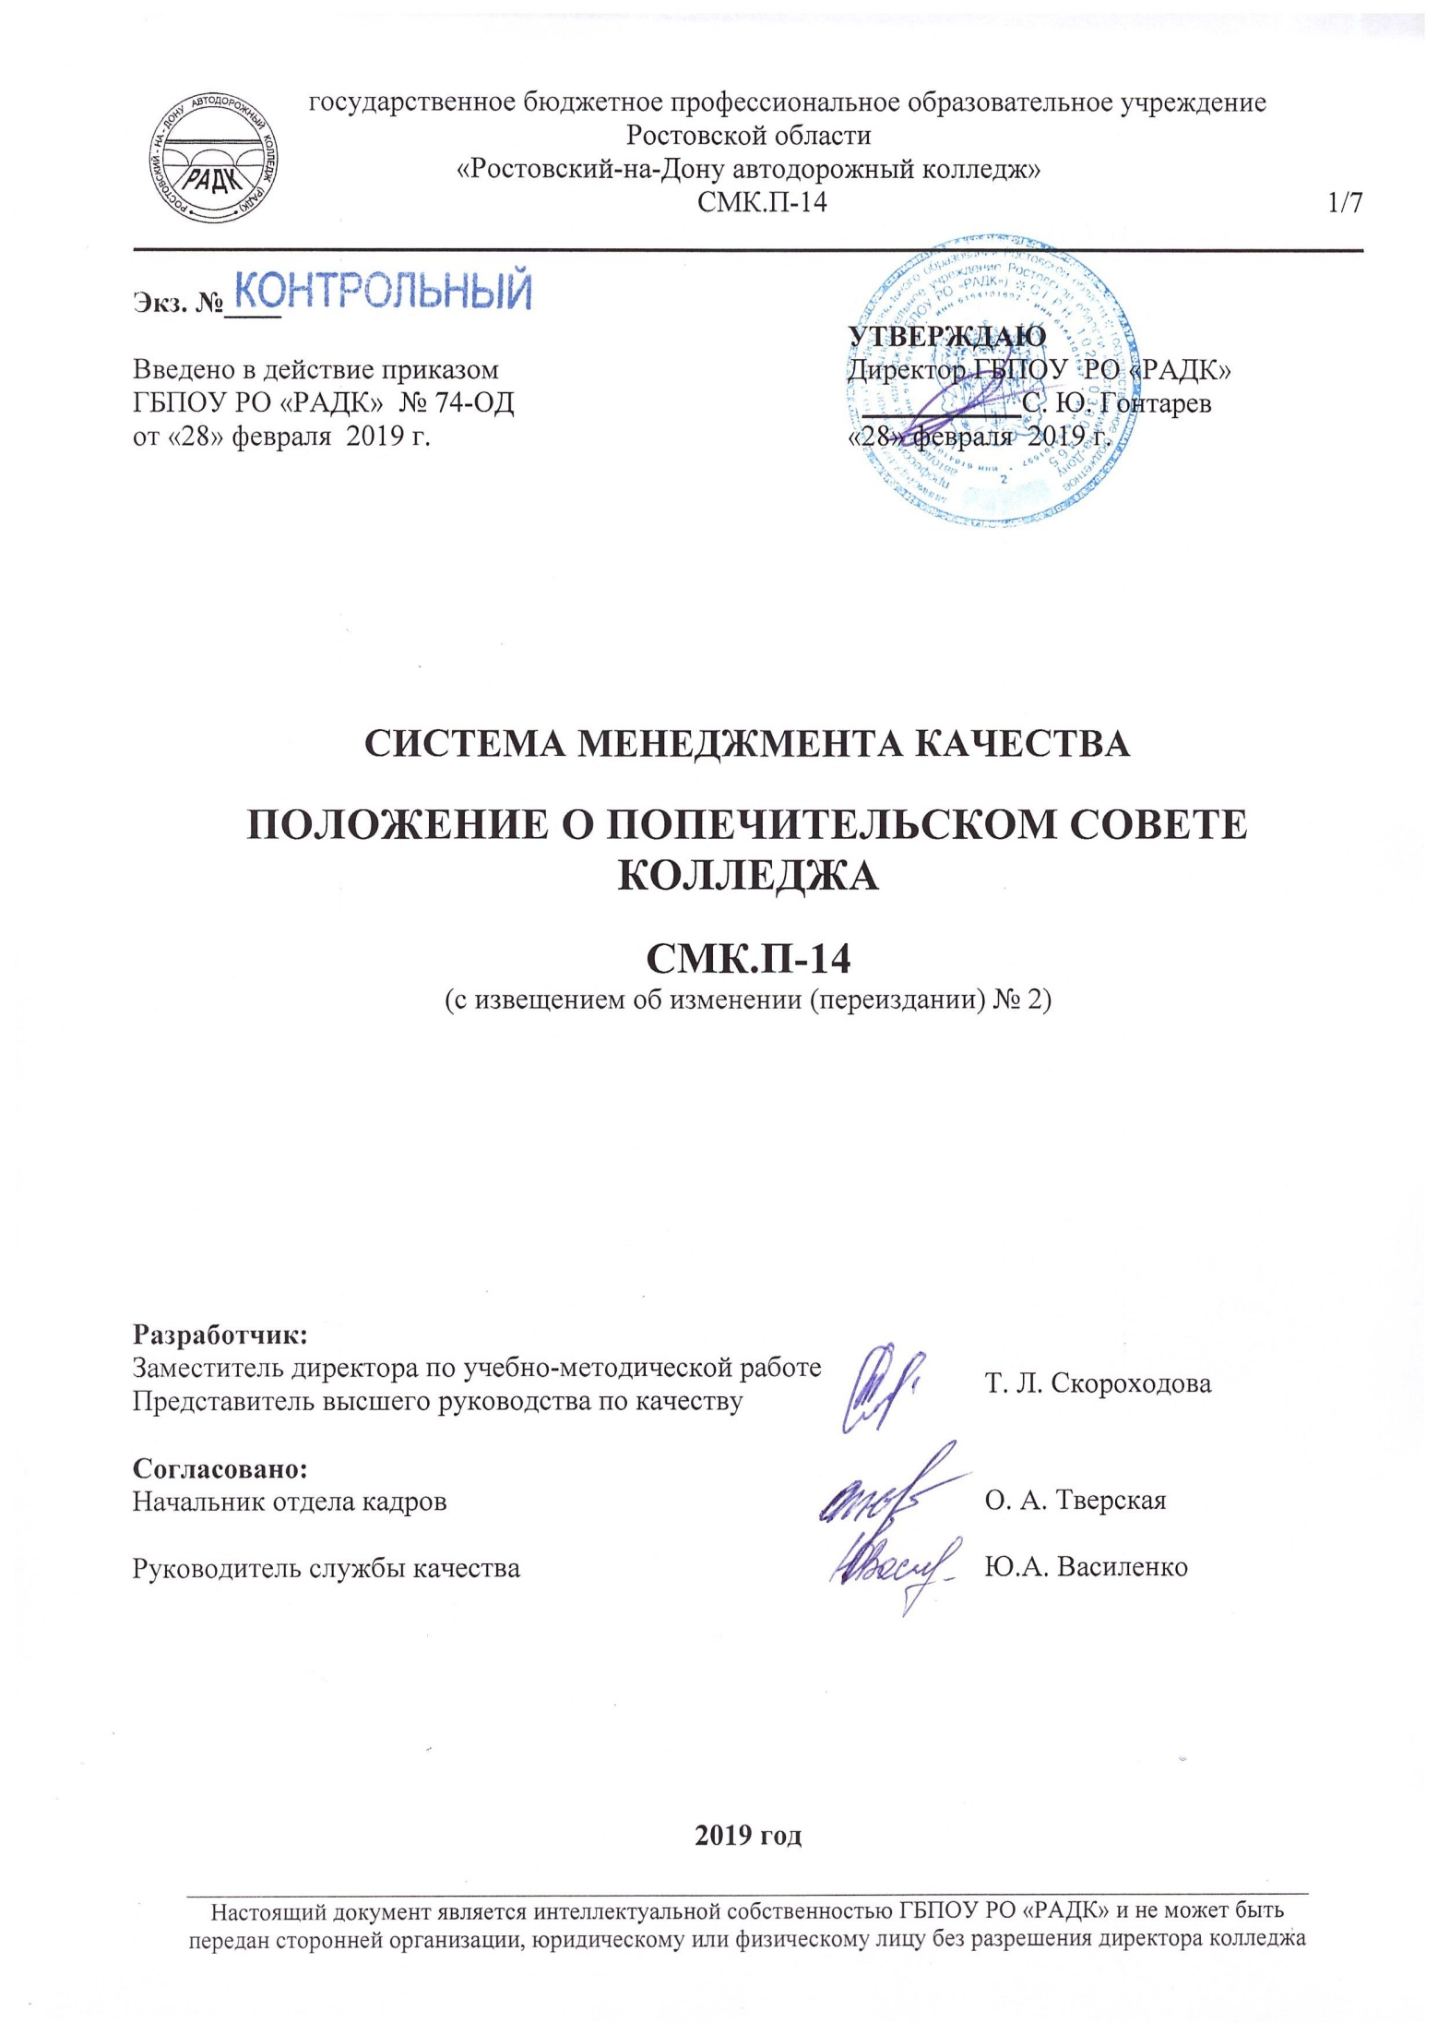
Экз. №____
 |  | УТВЕРЖДАЮ
Введено в действие приказом |  | Директор ГБПОУ РО «РАДК»
ГБПОУ РО «РАДК» № 74-ОД |  | ____________С. Ю. Гонтарев
от «28» февраля 2019 г. |  | «28» февраля 2019 г.

СИСТЕМА МЕНЕДЖМЕНТА КАЧЕСТВА

ПОЛОЖЕНИЕ О ПОПЕЧИТЕЛЬСКОМ СОВЕТЕ КОЛЛЕДЖА

СМК.П-14
(с извещением об изменении (переиздании) № 2)

Разработчик:
Заместитель директора по учебно-методической работе | Т. Л. Скороходова
Представитель высшего руководства по качеству

Согласовано:
Начальник отдела кадров | О. А. Тверская
Руководитель службы качества | Ю.А. Василенко

2019 год
СОДЕРЖАНИЕ

1. ОБЛАСТЬ ПРИМЕНЕНИЯ 3
2. НОРМАТИВНЫЕ ССЫЛКИ 3
3. ТЕРМИНЫ, ОПРЕДЕЛЕНИЯ, ОБОЗНАЧЕНИЯ И СОКРАЩЕНИЯ 3
4. ОБЩИЕ ПОЛОЖЕНИЯ 4
5. ПОРЯДОК ФОРМИРОВАНИЯ ПОПЕЧИТЕЛЬСКОГО СОВЕТА КОЛЛЕДЖА И ЕГО СОСТАВ 4
6. ПОРЯДОК РАБОТЫ ПОПЕЧИТЕЛЬСКОГО СОВЕТА КОЛЛЕДЖА 4
7. ПОЛНОМОЧИЯ ЧЛЕНОВ ПОПЕЧИТЕЛЬСКОГО СОВЕТА КОЛЛЕДЖА 5
ЛИСТ РЕГИСТРАЦИИ ИЗМЕНЕНИЙ 6
ЛИСТ ОЗНАКОМЛЕНИЯ 7

1. ОБЛАСТЬ ПРИМЕНЕНИЯ

1.1 Положение о Попечительском Совете колледжа определяет порядок формирования, задачи, функции, права Попечительского Совета колледжа, компетенций и полномочий его членов порядок его взаимодействия с другими органами самоуправления образовательного учреждения.
1.2 Положение разработано в соответствии с:
- Конституцией Российской Федерации;
- Федеральным законом от 29.12.2012 №273-ФЗ «Об образовании в Российской Федерации»;
- Порядком организации и осуществления образовательной деятельности по образовательным программам среднего профессионального образования, утвержденным приказом Минобрнауки России от 14.06.2013 № 464;
- нормативными правовыми актами Министерства образования и науки Российской Федерации, Правительства Ростовской области, Министерства общего и профессионального образования Ростовской области;
- Уставом колледжа;
по форме, регламентированной документированной процедурой системы менеджмента качества ДП-01 «Управление документацией»
1.3 Положение подлежит исполнению членами Попечительского Совета колледжа.

2. НОРМАТИВНЫЕ ССЫЛКИ

В настоящем документе использованы ссылки:
- Федеральный закон от 29.12.2012 №273-ФЗ «Об образовании в Российской Федерации»;
- Порядок организации и осуществления образовательной деятельности по образовательным программам среднего профессионального образования, утвержденным приказом Минобрнауки России от 14.06.2013 № 464;
- Устав колледжа;
- ДП-01 Система менеджмента качества. Управление документацией;
- СМК.И-03 Система менеджмента качества. Инструкция по делопроизводству.

3. ТЕРМИНЫ, ОПРЕДЕЛЕНИЯ, ОБОЗНАЧЕНИЯ И СОКРАЩЕНИЯ

  - В настоящем документе использованы термины и определения, принятые в делопроизводстве Российской Федерации.
  - Обозначения и сокращения:
- РФ – Российская Федерация
- СМК – система менеджмента качества
- ГБПОУ РО «РАДК», колледж – государственное бюджетное профессиональное образовательное учреждение Ростовской области «Ростовский – на -Дону автодорожный колледж».

4. ОБЩИЕ ПОЛОЖЕНИЯ

4.1 Попечительский Совет – коллегиальный орган самоуправления, создаваемый в колледже в интересах колледжа, на принципах добровольности, коллегиальности, равноправия своих членов, для содействия в решении актуальных задач развития колледжа.
4.2 Попечительский Совет колледжа действует на основе законодательства Российской Федерации, устава колледжа и настоящего Положения о Попечительском Совете колледжа.
4.3 К компетенции Попечительского Совета относится:
- всесторонняя помощь, поддержка и содействие колледжу во всех сферах его деятельности: финансовой и материальной;
- стимулирование и пропаганда деятельности колледжа, правовая защита и поддержка обучающихся и работников;
- реализация целей на основе самостоятельности и инициативы работников колледжа.
4.4 Основные задачи Попечительского Совета колледжа:
- формирование программы развития колледжа;
- участие в совершенствовании содержания образовательных программ и организации образовательного процесса;
- содействие материально-техническому обеспечению колледжа (строительству и ремонту объектов учебного, социально-бытового и другого назначения, приобретению оборудования, инвентаря, технических средств обучения, средств вычислительной и организационной техники);
- содействие социальной защите обучающихся и сотрудников колледжа;
- поддержка инновационной и научно-исследовательской деятельности колледжа;
- содействие развитию международного сотрудничества колледжа.

5. ПОРЯДОК ФОРМИРОВАНИЯ ПОПЕЧИТЕЛЬСКОГО СОВЕТА КОЛЛЕДЖА

И ЕГО СОСТАВ

5.1 Структура, порядок формирования, компетенция и порядок организации деятельности Попечительского Совета колледжа определяются уставом колледжа.
5.2 Попечительский Совет колледжа действует на основании положения о Попечительском Совете колледжа, которое утверждается Советом колледжа.
5.3 Попечительский Совет колледжа формируется на основании письменных заявлений.
5.4 В Попечительский Совет колледжа входят участники образовательных отношений, социальные партнеры колледжа, представители общественных и благотворительных организаций, заинтересованных в деятельности колледжа.
В состав Попечительского Совета входят 7 человек.
5.5 Осуществление членами Попечительского Совета своих полномочий осуществляется на безвозмездной основе.
5.6 Деятельность Попечительского Совета колледжа осуществляется под руководством председателя Попечительского Совета колледжа и секретаря, избираемых на заседании Попечительского Совета колледжа из его состава.

6. ПОРЯДОК РАБОТЫ ПОПЕЧИТЕЛЬСКОГО СОВЕТА КОЛЛЕДЖА

6.1 Заседания Попечительского Совета колледжа проводятся по мере необходимости, но не реже четырех раз в год. Срок полномочий Попечительского Совета составляет 3 года.
6.2 Попечительский Совет вправе принимать решения при участии не менее двух третей его членов. При равном количестве голосов решающим является голос председателя Попечительского Совета.
Решения Попечительского Совета принимаются простым большинством голосов и доводятся до сведения всех заинтересованных лиц.
6.3 Решения Попечительского Совета вступают в силу с момента подписания протокола заседания председателем и секретарем Попечительского Совета.
6.4 Работу по реализации принятых Попечительским Советом решений организуют его председатель, члены Попечительского Совета, и по поручению Попечительского Совета – руководящие и педагогические работники колледжа.
6.5 Решения Попечительского Совета не должны ограничивать права и свободы участников образовательного процесса, закрепленные в нормативно-правовых документах РФ и Уставе колледжа.
6.6 Информация о деятельности Попечительского Совета доводится до сведения коллектива на общих собраниях.

7. ПОЛНОМОЧИЯ ЧЛЕНОВ ПОПЕЧИТЕЛЬСКОГО СОВЕТА КОЛЛЕДЖА

7.1 Попечительский Совет колледжа не вправе вмешиваться в текущую оперативно-распорядительную деятельность администрации колледжа.
7.2 Решения Попечительского Совета по вопросам вне его исключительной компетенции носят рекомендательный и консультативный характер.
7.3 Члены Попечительского Совета обязаны действовать в рамках законодательства РФ, Устава Колледжа и нормативных локальных актов колледжа.
7.4 Попечительский Совет представляет интересы колледжа, а также интересы организаций, представители которых входят в состав Попечительского Совета, в органах государственной власти, органах местного самоуправления, средствах массовой информации, других организациях (в том числе международных), в отношениях с физическими лицами.

8. ДОКУМЕНТАЦИЯ ПОПЕЧИТЕЛЬСКОГО СОВЕТА КОЛЛЕДЖА

8.1 Решения Попечительского Совета колледжа оформляются протоколами по форме приложения 7 СМК.И-03 «Инструкция по делопроизводству».
В протоколе указывается: порядковый номер протокола (с начала учебного года), дата заседания, фамилии участников заседания, приглашенных, повестка дня, краткое содержание докладов, выступлений, предложений, замечаний, принятые по каждому вопросу решения и итоги голосования по ним. К протоколу могут быть приложены дополнительные материалы.
8.2 Протоколы заседаний Попечительского Совета подписываются председателем и секретарем.
8.3 Секретарь Попечительского Совета оформляет протоколы, отвечает за их сохранность и прилагающихся к ним документов.
8.4 Протоколы хранятся у директора колледжа в течение 5 лет, затем сдаются в архив колледжа и утилизируются по акту в общепринятом порядке.

ЛИСТ РЕГИСТРАЦИИ ИЗМЕНЕНИЙ

№№  пп | Количе-ство изменен-ных  листов | Количе-ство заменен-ных  листов | Количе-ство новых  листов | Количество аннулирован-ных листов | Номер  документа | Подпись | Дата  утверждения извещения об изменении | Дата  введения  измене-ния
1. | 8 | 8 | нет | нет | Извещение об изменении (переиздании) № 1 |  | 29.09.2015 | 29.09.2015
2. | 7 | 7 | нет | 1 | Извещение об изменении (переиздании) № 2 |  | 28.02.2019 | 28.02.2019

ЛИСТ ОЗНАКОМЛЕНИЯ

№№  п/п | Наименование должности | Фамилия И.О. | Дата | Подпись

